Департамент образования администрации г. Перми
Муниципальное автономное учреждение дополнительного образования
«Центр детского творчества «Исток» г. Перми

Номинация:
«Опыт вовлечения семьи обучающегося
во взаимодействие с образовательной организацией:
традиции и инновации»

ПРОГРАММА ДЕЯТЕЛЬНОСТИ
«РОДИТЕЛЬСКИМИ ТРОПАМИ»
(из опыта работы)

Авторы-разработчики:
Камашева Людмила Аркадьевна,
педагог-организатор высшей квалификационной категории
kama-68@yandex.ru
Осинкина Ольга Александровна
педагог-организатор высшей квалификационной категории
osi.oli@yandex.ru

Пермь, 2021

Дополнительное образование отличается от других видов образования неповторимой, уютной и семейной атмосферой, где придумывают, творят и взаимодействуют все участники образовательного процесса: педагоги, обучающиеся и родители.
Центр детского творчества «Исток» - не только образовательное учреждение, но и долгие годы он являлся центром культурного и развивающего досуга жителей микрорайонов «Старые Водники», «Новый Водники» и «Судозаводский». Все значимые праздничные события – это события большой «семьи» микрорайонов. Как говорили жители – старожилы: «У нас в «Исток» дорожка» протоптана!». Это выражение подчёркивает важность длительной и традиционной привычки встречаться и празднично общаться всем вместе.
В связи с изменяющимися условиями современной жизни, меняются люди, отношения, условия, традиции, формы работы. На настоящем этапе, родители, как заказчики дополнительной образовательной услуги, всё больше дистанцируются от учреждения, проявляют меньшую активность и интерес к общим делам и мероприятиям, как своего детского объединения, так и образовательной организации.
Вследствие этого понизился авторитет педагога дополнительного образования и образовательной организации в глазах родителей, сформировалось отношение к дополнительному образованию, как к не значимому уровню образования. Отношения с родителями выстраиваются по принципу «Мне должны все, а я – никому и ничего не должен!»
Таким образом, становится актуальной необходимость разработки программы деятельности «Родительскими тропами». Тропа (переносное значения слова) - это жизненный путь, направление деятельности кого-либо. Тропа (книжное значение слова) - дорога, путь.
Наша программа – это 5 идей вовлечения родителей в совместную деятельность, пять прогулок по «Родительским тропам» в дружной компании людей, объединенных общим желанием совместного творческого общения.
На момент написания программы, три «родительских тропы» были уже пройдены. Организаторы решили обновить идеи, расширить и разнообразить «родительский маршрут».
Цель: активизация родительского потенциала для укрепления партнёрских отношений участников образовательного процесса.
Задачи:
1. вовлечь детей и родителей в совместную деятельность через цикл мероприятий по подпрограмме «Исток - наш общий дом»;
2. предложить интересную форму семейного досуга в ходе реализации КСК «Крутые тапки»;
3. стимулировать деятельность родительских активов детских объединений через организацию конкурса детско-родительских инициатив;
4. познакомить с миром профессий обучающихся на фестивале родительских профессий «Профзнакомство»;
5. апробировать новую форму вовлечения родителей в совместную досуговую деятельность в виде акции «Родительский десант».
- ТРОПА - подпрограмма «Исток – наш общий дом»

С целью обеспечения систематической связи с родителями, формированию успешного коллектива учреждения с 2007 года в Центре реализуется подпрограмма «Исток – наш общий дом», где главной задачей является организация совместного досуга, создание добрых и доверительных отношений между взрослыми и детьми.
В ходе реализации программы сложилась система в работе с родителями по направлениям:
- вовлечение в совместную деятельность;
- психолого-педагогическое просвещение;
- знакомство родителей с содержанием образовательного процесса, куда в качестве компонентов входят мастер-классы, фестивали настольных игр, клубные занятия, досуговые и познавательные программы.
Особое место занимают традиционные дела: День открытых дверей, Посвящение, Новогоднее театрализованное представление, «Масленица», День Победы, отчётные концерты.
Был создан клуб выходного дня «Весёлый улей». Основная цель клуба - содействие укреплению взаимопониманий между родителями и детьми, создание условий для самореализации и, как результат – радость от совместного творчества.
Тимбилдинг «В одной связке» - самое популярное мероприятие. Семейные команды проходят игровые испытания, направленные на формирование и развитие навыков командной работы. На испытаниях всегда царит позитивная и дружеская атмосфера.
Участвуя в мероприятиях Центра, организовался родительский актив, который стал инициатором новых идей.
Так, благодаря родительскому активу, прошли мероприятия, которые способны создать особую доверительную атмосферу между педагогами, родителями и детьми: турнир по настольным играм «Вместе с мамой!», строительство снежных скульптур, игра «Всем Истоком по истокам».
План мероприятий в течение всего времени существования программы менялся, на этот учебный год запланированы 6 мероприятий, которые представлены в плане.

- ТРОПА - Краткосрочные курсы для семьи «Крутые тапки»

Организация краткосрочных курсов «Крутые тапки» направлена на повышение семейно-досуговой компетенции семьи.
Как появилась эта идея? Всё, как у великих классиков… Осенним вечером, обсуждая великие дела за чашкой чая, педагогам захотелось тепла, уюта и чего-то нового. Педагоги Центра стали рассказывать о своих увлечениях в свободное время, показывать фото, делиться рецептами своего успеха. Так появилась идея поделиться этими успехами с другими, организовать краткосрочные курсы для семьи.
А чтобы нашим семьям было уютно, и они чувствовали себя как дома, мы готовы были предложить им при посещении курсов удобные тапки. Курсы были организованы разной направленности, поэтому и тапки разного цвета. Цвет тапок – процедура выбора краткосрочных курсов.
После прохождения курса и выбора следующего, участники в торжественной обстановке на итоговом мероприятии передавали тапки новой семье – новым участникам курса. Так появилось название «Крутые тапки».
При разработке КСК педагоги учитывали следующие проблемы:
- проблемы во взаимопонимании и доверии между взрослыми и детьми;
-финансовые трудности родителей при оплате дополнительных образовательных услуг;
- недостаточная информированность, где и как можно провести совместный досуг;
Участниками курсов стали дети и подростки 6 - 14 лет, родители, педагоги дополнительного образования и педагоги-организаторы.
Краткосрочные курсы проходят 1 раз в неделю, каждый курс рассчитан на 6 часов. В курсах уже приняли участие 27 семей: 38 детей и подростков из них 7 учащихся состоят или состояли раннее в «группе риска».
Педагоги разработали и реализовали 4 краткосрочных курса разной направленности:
- «Больше, чем шум!» (проведение настольные игры в семейном кругу), где результатом (продуктом) деятельности становится настольная игра, которую участники по прохождению курса выбирают для своего семейного времяпровождения.
- «Мультстудия «Пластилин» (написание сценария, лепка персонажей, фотосъёмка, просмотр и отбор кадров для видео) – продукт совместной деятельности – мультфильм.
- Фотостудия «Пейзажи» (фотосъемки на природе, обработка фотографий, коллаж) - семейные команды делают фотозарисовки Пермского края.
- «Три кита туристического похода» (обучение навыкам организации туристического похода) – по прохождению курса участники получают навыки работы в команде, проходят испытание в эстафете «Проверка на прочность»
Реализация КСК проходила в три этапа:
На первом этапе было проведено информирование учащихся и родителей об организации краткосрочных курсов: презентация курсов, выдача буклетов, размещение объявлений в сети официальной группы «ВКонтакте» и на сайте учреждения.
На втором этапе участники делали выбор курса и писали заявление. На основании всех заявлений составлялись списки участников и расписание курсов. Каждый курс реализовывался в течение 2 месяцев.
На третьем этапе по окончанию прохождения двух курсов проводилось итоговое мероприятие «Тапки для друзей!»: выставки продуктов деятельности, презентации, мастер-классы. По завершению, проходила торжественная передача тапок другим участникам проекта.
Обыденность и ограниченность общения наших детей с родителями приводит к тому, что дети теряют контакт с ними, происходят конфликтные ситуации.
«Крутые тапки!» помогают наладить взаимоотношения в семье, сделать выбор общего семейного досуга, и создать благоприятную среду для реализации способностей всех участников образовательного процесса.
На сегодняшний день в Центре реализованы такие краткосрочные курсы, как «Вместе с мамой», «Игры нашего двора», «Семейный фитнес», «Мамы тоже в танцах!», «Рисуем вместе с мамой». Некоторые из них стали образовательными программами, которые реализуются педагогами в течение года:
КСК «Вместе с мамой» - курс комплексных развивающих занятий для детей дошкольного возраста «Ани – Вани»;
КСК «Больше, чем шум» - образовательная программа подросткового клуба общения «Общение без ограничения»;
КСК «Семейный фитнес» и «Мамы тоже в танцах!» - дополнительная общеразвивающая общеобразовательная программа «Болливуд фитнес»;
КСК «Рисуем вместе с мамой» - дополнительная общеразвивающая общеобразовательная программа «Хочу рисовать».
В этом учебном году планируется реализация трёх краткосрочных курсов.

- ТРОПА - «Конкурс детско-родительских (проектов) инициатив детских объединений МАУ ДО «Центр детского творчества «Исток» г. Перми

Конкурс направлен на расширение участия родителей в определении приоритетов развития учреждения, вовлечение родителей в жизнь детских коллективов, развитие роли МАУ ДО «Центр детского творчества «Исток» г. Перми, как центра общественной жизни микрорайона «Водники».
Участниками Конкурса являются детско-родительские активы детских объединений ЦДТ «Исток».
В качестве инициативы могут быть представлены:
- инновационные (новые) способы и приемы реализации дополнительных образовательных программ;
- механизмы развития общественного управления ЦДТ «Исток»;
- проекты развития материально-технической базы ЦДТ «Исток» или детского объединения;
- создание сетевых моделей реализации дополнительных образовательных программ.
Конкурс проводится в учреждении с 2015 года один раз в два года. В этот период было разработано 20 проектов, которые реализовали 16 детско-родительских активов детских объединений.
Проекты - победители:
I. Благотворительный мюзикл «Исток – начало всех начал». (Образцовый детский коллектив студия эстрадного вокала «Надежда»)
Проект включал в себя организацию и проведение благотворительного мюзикла с последующей передачей заработанных средств на нужды больных детей в Благотворительный фонд «Берегиня». Фонд «Берегиня» определял физическое лицо, которому будут перечислены деньги от благотворительного мюзикла.
Родители коллектива взяли на себя решение сложных задач: написание сценария и режиссёрскую постановку мюзикла. Хочется отметить, что в родительский актив вошли родители с педагогическим образованием и опытом работы в отрасли образования, что позволило сыграть мюзикл на высоком профессиональном уровне. Обучающиеся и педагоги стали активными участниками проекта.
Семейное участие в таком благом деле способствует формированию правильных духовно-нравственных ориентиров у детей, улучшает отношения и атмосферу в ансамбле. Какую радость испытывали все участники, когда помощь дошла до своего адресата, сколько добрых слов услышали от фонда «Берегиня» и родителей ребёнка, которому была оказана помощь! Хочется с гордостью сказать, что проект был нужен и важен для всех. Приятно, когда дети говорят после окончания проекта: «Мама, я хочу и дальше делать добрые дела!».
II. «Swagatam» День индийского танца в СОШ г. Перми (Ансамбль индийского танца «Шакунтала»)
Проект разработали семь семей детского объединения ансамбля индийского танца «Шакунтала». Участники настолько увлечены культурой Индии, что хотят поделиться этим увлечением с другими людьми. Программа Дня индийского танца насыщена: лекция-демонстрация по классическим танцам Индии; мастер-классы по классическим индийским танцам бхаратнатьям, катхак, народным танцам, по танцам из фильмов Болливуда; по росписи хной – мехенди; мастер-класс по приготовлению блюд национальной кухни.
К реализации проекта подключились выпускники коллектива и вместе с родителями и руководителями реализовали эту инициативу. Хорошо, когда в объединении есть преемственность поколений и интересные идеи.
Индийская ярмарка-продажа представлена детскими поделками и изделиями «Мир Индии глазами детей». В объединении занимается 100 человек, и все обучающиеся стали участниками ярмарки. Вместе с родителями дети дома изготовили поделки, половина из которых была реализована на ярмарке.
Фотосессия в индийской традиционной одежде сари и украшений «Почувствуй себя индийской принцессой» - самая популярная площадка проекта. Глядя на фотографии с фотосессии, так и хочется воскликнуть: «Красоты много не бывает!» Программу дня завершил показ индийского фильма и дискотека «В индийских ритмах».
Ценно, что деньги, вырученные от ярмарки-продажи, перечислены в благотворительный фонд больным детям.
Много красок, света, музыки, ярких костюмов, улыбок, позитивного настроения – это всё День индийского танца «Swagatam» , который заполнился надолго всем участникам. В рамках проекта проведено 6 мероприятий, благодаря этому в коллектив пришли новички, спасибо родителям за отличную идею, масштабную рекламную кампанию и правильные нравственные ориентиры.
III. «#PRO_Исток» (Ансамбль современного танца «Flash»)
«Мы, как родители, которые интересуются жизнью нашего коллектива и ЦДТ «Исток», зачастую не можем найти информации, где могли бы узнать что-то новое и важное. Идея разработать свои СМИ нам показалась удачной»- так написал в аннотации проекта родительский актив ансамбля «Flash».
«#PRO_Исток» - это
1. Информационный стенд в фойе 1 этажа ЦДТ «Исток»
2. Публикации в группе VK ЦДТ «Исток»
3. Страница в соцсети Instagram #PRO_Исток
4. Выпуск видео новостей
Группа родителей, совместно с обучающимися ансамбля, при реализации инициативы разработали также интересные разделы, которые разнообразили информационное пространство учреждения: «#PRO_Персону» (интервью с педагогами центра), «#PRO_Коллектив» (портреты детских объединений), «#PRO_Умные мысли» (высказывания великих людей), «#PRO_Кадр»(фотографии забавных и интересных моментов из жизни организации).
Особенно хочется отметить выпуски детско-родительских новостей. Написать текст, провести съёмку, смонтировать, разместить в социальных
сетях – такой трудоёмкий процесс выполнял детско-родительский актив, и при этом они не теряли желание продолжать заниматься этим делом дальше.
Родительское сообщество нашего центра составляет 3 000 человек. Хотелось бы в будущем, чтобы активных родителей и новых инициатив стало больше. Вместе с родителями – мы сила!

- ТРОПА - Фестиваль «Профзнакомство»

МАУ ДО ЦДТ «Исток» г. Перми трижды предоставлял свою площадку и специалистов для проведения городского фестиваля «Мир твоих профессий», который проходил в рамках городского проекта «Организация профессиональных проб для детей с ограниченными возможностями здоровья».
Впечатлённые идеей фестиваля, масштабностью и значимостью самого мероприятия, команда нашего центра решила придумать подобное мероприятие и для наших обучающихся. Так родилась идея проведения фестиваля «Профзнакомство».
Родительское сообщество «Истока» - это люди разных профессий, которые готовы рассказать о них учащимся центра. Этот фестиваль призван сформировать инициативную группу родителей, которые помогут развивать приоритетное направление отрасли образования – профориентацию.
Фестиваль проводится 1 раз в учебном году. Фестиваль – это профессиональные мастер-классы родителей центра по направлениям:
- медицина,
-ландшафтный дизайн,
-строительство,
-социальная работа,
-парикмахерское искусство, стилистика и искусство маникюра,
-сфера обслуживания,
-техническое обслуживание автомобильного транспорта,
-торговля,
-общественное питание,
-образование,
-цифровые технологии.
Участвуют в фестивале обучающиеся ЦДТ «Исток» в возрасте13-15 лет.
Фестиваль «Профзнакомство» начинается с зарисовки «Смотри. Знакомься. Выбирай!» В зарисовке концертирующие детские коллективы представляют и художественным языком рассказывают о многообразии профессий в современном мире.
Мероприятие продолжает «Profi-марафон», где делятся своими успехами известные в городе профессионалы своего дела, родители центра, которые достигли высот в своей деятельности.
Завершает творческое вступление фестиваля экскурсионная пятиминутка: трансляция ролика «Профессии будущего».
Участники фестиваля делятся на группы по интересам (направлениям деятельности) с помощью цветных галстуков, и разноцветная команда получает маршрутный лист, в который включены 3 мастер-класса. Родители, ведущие мастер-классов, в конце оформляют мобильную выставку результатов обучающихся, представляя продукт, который получился у ребёнка на мастер-классе.
По прохождении маршрута, учащиеся проходят анкетирование. Результаты анкетирования продемонстрируют организаторам фестиваля актуальность и полезность проведённого мероприятия, а также помогут определить необходимость развития этой идеи в дальнейшем.
После фестиваля учащиеся могут записаться на экскурсии, которые помогут познакомиться с интересующей профессией непосредственно у родителей на рабочем месте.
Любая встреча с родителями нашего Центра – это новые знания и открытия. А в случае с фестивалем «Профзнакомство» - это ещё и энергозатратный и трудоёмкий процесс, хочется поблагодарить активных родителей Центра за неравнодушие, практическую помощь и за желание развиваться самим и развивать наш Центр.

Есть прекрасное выражение «На одной волне», которое точно отражает отношения с родителями в этом деле. В этом учебном году фестиваль будет проходить впервые.

- ТРОПА - Акция «Родительский десант»

«И чтец, и жнец и на дуде игрец»- так можно сказать про активных родителей нашего центра. Была проведено анкетирование среди педагогов учреждения, один из вопросов которого звучал так: «В каком разделе работы особенно нужна помощь родителей педагогам и руководителям детских объединений?» 82 % педагогов ответили «Организация досуговой деятельности». Поэтому идея разнообразить досуговую деятельность детских объединений с помощью родителей стала актуальна при разработке «Родительского десанта».
Акцию организуют родительские активы детских объединений. «Родительский десант» - это одновременная организация досуговых мероприятий во всех детских объединений Центра, которая посвящена традиционному празднованию Дня рождения «Истока». Инициативные родительские группы совместно с педагогами придумывают идею и составляют сценарный план мероприятия, который будет проведён внутри коллектива. Определяются творческие группы родителей: сценаристы, ведущие, оформители, организаторы, которые реализуют мероприятие.
«Ядерное звено» родительских активов придумывает заключительную форму акции, которая объединит уже все коллективы Центра на общей площадке.
ЦДТ «Исток» - это 4 корпуса, в каждом из корпусов от 2 до 10 объединений. Акция проходит в каждом из корпусов 2 февраля 2021 года, эта дата является официальным Днём рождения «Истока».
По итогам акции монтируется видеоролик, который размещается на официальной странице «ВКонтакте» МАУ ДО ЦДТ «Исток».
Акция в этом учебном году будет проведена впервые. Надеемся, что она будет интересна и полезна всем «истоковцам» и получит продолжение!
Впереди нас ждёт много новых маршрутов и прогулок по родительским и семейным тропам. Перефразируя классика, можно сказать: «Пусть не зарастёт семейная тропа в наш творческий дом!»
№ | ТРОПА | Сроки  (учебный 2021-2022 гг.) | Ответственный
1 | «Исток - наш общий дом»
 | День открытых дверей | первая среда сентября | педагоги дополнительного образования,  обучающиеся
 | Посвящение в «истоковцы» | октябрь-ноябрь | педагоги - организаторы,  родительский актив
 | Новый год | конец декабря | родительский актив,  педагоги - организаторы
 | Квест к 25-летию ЦДТ «Исток» «Юбилейная лихорадка» | февраль | обучающиеся,  педагоги дополнительного образования
 | Конкурсная игровая программа «Февромарт» | март | обучающиеся, педагоги-организаторы
 | Игровая программа по окончании учебного года | конец мая | обучающиеся, педагоги-организаторы
2 | КСК «Крутые тапки»
 | «Двухмерное окружение»  (основы компьютерной графики» | в течение года | педагоги дополнительного образования,  родительский актив
«Три кита туристического похода»
(знания организации туристического похода)

«Перегрузка»
(создание семейного имиджа)
3 | Конкурс детско-родительских (проектов) инициатив детских объединений | март - разработка инициативы (проекта)  апрель-май – реализация  инициативы (проекта) | родительский актив,  обучающиеся
4 | Фестиваль «Профзнакомство» | январь | родители,  педагоги-организаторы
5 | Акция «Родительский десант» | начало февраля | родительские активы, педагоги-организаторы

Ожидаемые результаты:

1. Формирование родительского актива: деятельного и самобытного.
2. Увеличение числа детей и родителей, охваченных совместным организованным досугом.
3. 62% семей участников КСК «Крутые тапки» выбрали семейный досуг, который соответствует их интересам и эмоциональному отклику.
4. Приобщение детей к миру профессий своих родителей, значимость их труда, гордость и уважение
5. 100% удовлетворённость потребностей детей в совместной досуговой деятельности в акции «Родительский десант»

Критерии эффективности | Механизмы отслеживания
Количество и качество мероприятий организованных и проведённых родительским активом | По технологии опроса в сети на официальной странице в социальной сети «ВКонтакте»
Количество детей и родителей, принявших участие в мероприятиях по программе «Родительскими тропами» | Анализ участия в программе
Выбор семейного досуга и организация свободного времени. | Анкетирование участников КСК
Приобщение детей к миру профессий своих родителей. | Онлайн-конкурс рисунков «Когда я вырасту большим»
Удовлетворённость родителей и детей в проведении реализации акции «Родительский десант» | Оформление арт-зоны «Родительский десант»

Использованные источники:

- «Всему учит Кама» Сборник статей и методических материалов из опыта работы педагогического коллектива МАОУ ДОД ЦДТ «Исток» /авт.-составитель О.П. Стрелкова/ Пермь, 2015
- Киселева Т.Г., Красильникова Ю.Д. Социально – культурная деятельность: учебник. – М.: МГУКИ, 2004
- Социально-педагогическое проектирование: опыт участников республиканского конкурса «Социальный педагог – 2003»: Методические материалы. - Витебск: УО «ВОГ ИПК и ПРР и СО», 2004.- 57с.
Интернет-ресурсы:
- Болотова М. И. Семья и учреждение дополнительного образования детей: грани сотрудничества [Электронный ресурс] / Болотова М. И. // ЗПУ. 2008. №2. Режим доступа URL: http://cyberleninka.ru/article/n/semya-i-uchrezhdenie-dopolnitelnogo-obrazovaniya-detey-grani-sotrudnichestva;
- Проект: "Информатизация образовательного учреждения" Автор Кривцова Светлана Александровна pedsovet.org›Учитель›link_id,3269/Itemid,118
- Центр семейного досуга -http://www.chatoff.by.

Приложение № 1

Программа
организации краткосрочных курсов для семьи
«Крутые тапки!»
Введение
На улице снег, то есть осадки,
Пойду и куплю я пушистые тапки.
Затем подарю их лучшему другу,
Пусть тапки добра передаст он по кругу.
Два тапка для мамы, для папы два тапка.
Для сына два тапка, два тапка для дочки -
Как этот союз прекрасен и прочен.
Н. Тарасов
Уже девять лет в ЦДТ «Исток» реализуется подпрограмма «Исток – наш общий дом», где основным фактором воспитательной среды является отношение между взрослыми и детьми, основанные на взаимопомощи, сотворчестве и уважении. Организованы и проведены совместные (дети, педагоги, родители) мероприятия: клуб выходного дня «Весёлый улей», мероприятия, посвящённые Дню рождения центра, День открытых дверей, Город мастеров, акции «Зелёный городок», «Полевая почта», «Бессмертный подвиг», стартинейджер, строительство снежного городка, постановочные спектакли концерты, конкурсы, выставки - большинство из них стали традиционными.
Участвуя в мероприятиях центра, организовался родительский актив центра, который готов на реализацию новых идей и проектов.
Педагоги центра интересные и увлекающие люди. Помимо своей основной деятельности они занимаются в свободное время разнообразным досугом, которым с удовольствием бы поделились с семьями учащихся. Так мы вышли на организацию краткосрочных курсов для семей. А чтобы нашим семьям было уютно, и они чувствовали себя, как дома мы предлагаем участникам при посещении курсов надевать тапочки. Курсы разной направленности и тапки разного цвета. Цвет тапок – процедура выбора краткосрочных курсов.
После прохождения курсов и выбора досуга интересного для семьи, участники в торжественной обстановке на итоговом мероприятии передают эти тапки новой семье – новым участникам краткосрочных курсов.
Чудо тапки здесь дают.
Они мягкие такие —
Вмиг окутают теплом.
И наполнят мир чудесный
Счастьем, радостью, добром!

Актуальность проекта

Указом Президента Российской Федерации от 1 июня 2012 года №761 «О национальной стратегии действии в интересах детей на 2012 – 2017 годы» приоритетом объявлена семья и семейные ценности. Дети и родители являются активными участниками в реализации важнейших задач, направленных на возрождение семейных ценностей и традиций. А так же, основываясь на перечне мероприятий по реализации нематериальных мер поддержки семей с детьми, в том числе многодетных семей в Пермском крае, утверждённого постановлением Правительства Пермского края от 29.05.2015 г. №326-п, в соответствии с письмом Министерства образования и науки Пермского края «О деятельности семейных клубов» от 09.06.2015 г. №СЭД -26-01-21-900, возникла необходимость организовать работу по организации семейных клубов при образовательных учреждениях.
«Образ семьи» - это отражение знаний о семьи в сознании ребёнка и то, что ребёнок видит на примере собственной семьи.
В энциклопедии прописано: «Для ребёнка семья – это среда, в которой непосредственно складываются условия его физического, психического, эмоционального, интеллектуального развития. Для взрослого человека семья представляет собой источник удовлетворения ряда его потребностей и малый коллектив, предъявляющий к нему разнообразные и достаточно сложные требования»
В наше время существуют проблемы во взаимопонимании и доверии между родителями и детьми. Многие родители из-за своей занятости или по каким-то другим причинам мало проводят времени со своими детьми. Да и дети считают, что досуг с родителями неинтересен и старомоден. Но есть и те, кто с удовольствием проводит друг с другом свободное время – досуг. Правда, есть причины, которые препятствуют этому: финансы, незнание родителей, где и как можно провести совместный досуг, взаимное психологическое пресыщение или отчуждение. Программа КСК помогут участникам найти интересный, познавательный, насыщенный досуг.
Программа «Крутые тапки!» способствует укреплению семейных отношений. А деятельность, предусмотренная КСК, близка ребёнку и не навязана ему извне. Создаётся особая эмоциональная и насыщенная микросреда, основанная на неформальности отношений между детьми, педагогами и родителями.
На сегодняшний день остается актуальной проблемой и взаимодействие учреждений дополнительного образования и родителей. Сложности в отношениях между семьями и образовательными учреждениями могут быть связаны, например, с несовпадением взаимных ожиданий, с имеющим иногда место недоверием родителей к педагогам. Непонимание между семьёй и педагогом всей тяжестью ложится на ребенка. И мы, педагоги, очень часто испытываем большие трудности в общении с родителями по причине выбора формы взаимодействия. Программа КСК поможет решить эту проблему, и наши педагоги с удовольствием будут рассказывать о том, как интересно и познавательно они работают в одной связке с родителями. Немаловажным для педагогов является и заполнение электронного портфолио, где необходимо отразить работу с семьёй.
Организация КСК - это не только организация семейного досуга, но и профилактика поведения степени риска среди детей и подростков Обыденность и ограниченность общения детей и подростков с родителями, педагогами приводит к тому, что дети теряют контакт с ними, происходят конфликтные ситуации. В дальнейшем контакты с взрослыми поверхностны, малоэмоциональны, что приводит к отсутствию потребности находить с ними близкие отношения, доверять старшим, видеть уважение к себе с их стороны. Неудивительно то, что они оказываются в компаниях с отклоняющимся типом поведения и авторитетом для них становятся «крутые» из подворотни.
Педагог выступает в роли тьютора, где гибко реагируют на изменения в потребностях и запросах, предлагает разнообразие видов деятельности, где семья приобретает новые стимулы для развития.
Краткосрочные курсы проходят в ЦДТ «Исток» 1 раз в неделю (суббота). Каждый курс рассчитан на 6 часов.
Участники: дети и подростки 9 – 14 лет, родители, педагоги.
Предполагаемое количество участников 15 семей (30 взрослых и 15 подростков)

Цель: повышение семейно-досуговой компетенции семьи через организацию краткосрочных курсов.
Задачи:
- разработать и внедрить цикл краткосрочных курсов с целью ознакомления участников с современными видами семейного досуга;
- вовлечь детей и их родителей в совместную деятельность, сделать выбор досуга, интересного для семьи;
- создать участникам КСК благоприятную среду для реализации скрытых способностей участников, дать толчок к выбору профессии подростку;
- обучить бесконфликтному взаимодействию подростков и взрослых;
Ожидаемые результаты
- реализация 4 КСК разной направленности;
- удовлетворённость участников семейным досугом, который они для себя выбрали;
-положительный эмоциональный отклик участников КСК от совместной деятельности;
- создана благоприятная среда для самореализации и жизненного самоопределения;
- нормализация атмосферы и отношений внутри семьи, продуктивное разрешение конфликтных ситуаций;
- участие в проекте 4-ёх семей, чьи дети находятся в «группе риска»
Этапы организации краткосрочных курсов
Проект предполагает 3 этапа реализации:
I этап – подготовительный (апрель – сентябрь)
II этап – основной (октябрь – июнь)
III этап – итоговый (май – июнь)

Программа выполнения работ по проекту

№ | Действия | Сроки | Ответственные | Результаты
Подготовительный этап
Нормативно-правовое обеспечение
1. | Разработка нормативно-правовой базы по КСК | май | Зам.директора по УМР | Программа «Крутые тапки!», положение о краткосрочных курсах, приказы директора по организации курсов, расписание курсов, списки участников.
2. | Разработка и утверждение образовательных программ краткосрочных курсов | август | Педагоги ДО | Программы краткосрочных курсов
Кадровое обеспечение
1. | Определение кадрового потенциала по организации деятельности по КСК | апрель | Зам.директора по УМР | Инициативная группа педагогов
2. | Комплектование педагогического состава на проведение курсов | июнь | Зам.директора по УМР | Педагогический состав
3. | Обучение педагогов разработке программ курсов и особенностям проведения занятий с семьёй | май, август | Зам.директора по УМР | Разработка, корректировка, утверждение программ для проведения занятий.
Организационно-методическая и информационная деятельность
1. | Информирование учащихся, педагогического коллектива, родителей ЦДТ и СОШ микрорайона о реализации программы по КСК | май, сентябрь | Педагоги-организаторы | Презентация
2. | Собеседование с родителями, участниками краткосрочных курсов. | июнь, сентябрь | Куратор | Список участников
3. | Составление и корректировка расписания занятий | сентябрь | Куратор | Расписание занятий
4. | Подбор организационно-методических материалов. | май - август | Педагоги ДО | Папка методическая
5. | Приобретение необходимого оборудования и инвентаря | май - август | Педагоги ДО | Расходный материал
6. | Изготовление тапок | май-сентябрь | Педагоги по ДПИ | Тапки
7. | Привлечение семей, чьи дети состоят на учёте в ИПН | май-сентябрь | Социальный педагог школы, педагог организатор ЦДТ | Участие семей, чьи дети состоят в «группе риска»
Основной этап
Нормативно-правовое обеспечение
1. | Разработка анкет и тестов для определения положительного эмоционального отклика участников КСК от совместной деятельности | октябрь | Куратор | Анкеты, тесты
2. | Корректировка программ курсов | Октябрь - июнь | Педагоги ДО | Адаптированная программа курсов
3. | Предоставление отчётности по прохождению курса | Октябрь - июнь | Педагоги ДО | Отчётные документы.
Кадровое обеспечение
1. | Организация повышения квалификации и профессиональной переподготовки педагогических кадров. | Октябрь - июнь | Зам.директора по УМР | Обучение педагогов
2. | Привлечение специалистов образовательного пространства к реализации КСК | Октябрь - июнь | Зам.директора по УМР | Организация сотрудничества
3. | Введение 0,5 ставки педагога-тьютора (по необходимости) | Октябрь - июнь | Директор | 0,5 ставки педагога-тьютора
Организационно-методическая и информационная деятельность
1. | Проведение мероприятий по программе | Октябрь - июнь | Куратор | Реализация программы
2. | Организация круглого стола по обсуждению деятельности по программе: затруднения, возможные риски, результаты и др. | Каждые 2 месяца | Куратор | Корректировка мероприятий.  Банк педагогических идей.
3 | Проведение мастер-классов, семинаров-практикумов на базе центра | декабрь, март, май | Педагоги ДО | Выступление педагогов на МС и МО, педсоветах, семинарах и т.д.
4. | Консультативная помощь семьям | октябрь - июнь | Педагоги ДО | Помощь семьям
5. | Организация интернет голосования на сайте ЦДТ «Исток» | октябрь | Зам.директора по УМР | Анализ деятельности
6. | Разработка и оформление информационного баннера | октябрь | Педагоги-организаторы | Анализ деятельности
7. | Организация процедуры выбора краткосрочного курса | Каждые 2 месяца | Педагоги-организаторы | Деятельность по программе КСК
Итоговый этап (май – июнь)
Нормативно-правовое обеспечение
1. | Подготовка аналитического материала, документов для обсуждения результатов и | Май-июнь | Зам.директора по УМР | Анализ, обобщение результатов.  Формулировка выводов, проблем, предложений.
2. | Разработка и оформление сертификата о прохождения курсов | Апрель | Педагоги-организаторы | Сертификат
3. | Корректировка программы КСК «Крутые тапки!» | Май | Зам.директора по УМР  Куратор | Адаптированная программа по организации курсов для семейного досуга
Кадровое обеспечение
1. | Обобщение опыта работы педагогов по реализации программы | Май-июнь | Зам.директора по УМР | Оформление опыта работы
Организационно-методическая и информационная деятельность
1. | Педагогический совет по итогам реализации программы | Май | Зам.директора по УМР | Оценка деятельности
2. | Проведение итогового мероприятия для семей «Тапки для друзей!»  Оформление выставок, презентации, мастер-классы. Вручение сертификатов и подарочных тапок. | Май | Педагоги-организаторы | Итоговое мероприятие
3. | Размещение своих работ и творческих коллажей на сайте ЦДТ «Исток» | Май-июнь | Педагоги-организаторы  Участники | Анализ деятельности по программе КСК
3. | Мониторинг результатов деятельности по программе КСК | Апрель-май | Куратор | Получение информации об удовлетворенности участников программы  Оказание индивидуальной помощи, психолого-педагогической поддержки.
4. | Круглый стол по итогам реализации программы КСК, дальнейшие перспективы развития | май | Зам.директора по УМР | Перспективы развития программы КСК
5. | Оформление фотоматериала, размещение на сайте ЦДТ «Исток» |  | Педагоги-организаторы | Фотоматериалы

Направления деятельности краткосрочных курсов
Материально-техническая база

№ | Название краткосрочного курса (деятельность) | Результат  (продукт) | Расходный материал | Педагог
1. | «Больше, чем шум!»  (настольные игры в семейном кругу): | Игра | Набор ролевых, имитационных, карточных и настольных игр | Педагог-организатор
2. | Мультстудия «Пластилин»  ( написание сценария, лепка персонажей, фотосъёмка, просмотр и отбор кадров, монтаж в программе Windows Movie Maker) | Мультфильм | Пластилин.  Рулон проволоки  Фотоаппарат со штативом  Цветная бумага, картонные коробки, ножницы, пенопласт и др | Педагог по ДПИ, фотограф.
3. | Фотостудия «Пейзажи»  (рисование песком на световом столе с пластиковым прозрачным планшетом, фото готового пейзажа) | Фотографии | Ящик для песка (песочница)  Песок  Световой стол с пластиковым прозрачным планшетом  Коллекция миниатюрных фигурок | Педагог художественной школы
4. | «Три кита туристического похода»  (обучение навыкам организации и проведения туристического похода) | Знание правил организации похода и умение работать в команде | Палатка, рюкзак, спальник, личные вещи туриста, туристический коврик, кухонный инвентарь, основные продукты туриста, основной набор туриста | Педагог ДО (инструктор по организации пеших походов)

Процедура выбора краткосрочного курса

В основе выбора курса лежит личный интерес семьи. Основания для выбора понятны детям и родителям и строятся на принципах:
- дифференцированного подхода, учитывающего потребности и интересы семьи;
- предоставления участникам возможности выбора курса;
- вариативности содержания досуга;
- формирования у участников совокупности личностных компетенций: рефлексия, готовность к выбору деятельности для семейного досуга.
Процедура выбора можно условно разделить на 3 этапа
На первом этапе организуется информирование участников: презентация курсов и продуктов деятельности, специфика процесса выбора и определение семьёй курса по досугу, выдача рекламных буклетов, размещение баннера, где отмечается рейтинг популярности курсов. Информация об организации курсов размещается на сайте ЦДТ «Исток».
На втором этапе участники самостоятельно принимают решение о выборе курса, своё решение они фиксируют в своём заявлении. На основании заявлений участников составляются списки и расписание занятий. Каждый курс реализуется в течение 2 месяцев. Участники выбирают себе тапки по цвету, соответственно выбранному курсу и посещают занятия.
По окончанию 2-ух курсов проводятся выставки продуктов деятельности, презентации и мастер-классы.
Третий этап включает переход участников с одного курса на другой лишь после предъявления итоговой работы курса. По смене курса для семьи проходит торжественная передача тапок.
В конце учебного года проходит итоговое мероприятие «Тапки для друзей!», где участники приглашают другую семью, новых участников и передают им свои тапки. И, следуя корректировке мероприятий по программе и курсов, всё начинается сначала.

Критерии оценки эффективности проекта

Критерий оценки проекта | Методы и методики оценки проекта
Полнота реализации образовательных программ. | Предъявление и анализ продуктов творческого и совместного труда семьи по курсам.
Удовлетворённость участников семейным досугом, который избрали для себя участники. | Собеседование. Выбор деятельности (досуга), которым в дальнейшем будут заниматься участники. Творческий коллаж.
Положительный эмоциональный отклик участников программы КСК от совместной деятельности. | Анкетирование по методике незаконченного предложения.  Количество пройденных семьёй курсов за год. Размещение своих работ на сайте ЦДТ.  Творческий коллаж.
Нормализация атмосферы и отношений внутри семьи | Методики Ч.Д. Спилберга и Ю.Л. Ханина (Шкала самооценки уровня тревожности)
Участие в КСК 4-ёх семей, чьи дети находятся в «группе риска» | Анализ контингента – участников курсов. Количество пройденных этими семьями курсов за год и заинтересованность на дальнейшее сотворчество.

Риски и пути их преодоления

№ | Риски | Пути преодоления
1 | Малое количество семей «группы риска», участвующих в программе краткосрочных курсов | Ходатайство в отделение медико-социально помощи и в комиссию по делам несовершеннолетних о снятии с учёта
2 | Нехватка расходных материалов | Изучение целевой группы и составление сметы расходов
3 | Неприятие частью педагогов предлагаемых инноваций | Усиление мотивации на профессиональный рост. Стимулирование
4 | Получение отрицательного результата на 1-ом этапе | Системный мониторинг, анализ, коррекция действий

Приложение 2

Игра «В одной связке»
(с использованием реквизита для тимбилдинга)

Тимбилдинг (англ.) — командообразование («team» — команда, «build» — строить). Это совокупность игровых этапов, направленных на формирование и развитие навыков командной работы.
Педагогические задачи: создание позитивной, эмоциональной и дружеской атмосферы, организация взаимодействия подростков для решения коллективных задач в процессе игровой деятельности.
Идея: для лучшего взаимопонимания и доверия в коллективе открыть новые горизонты в сфере поднятия командного духа и конструктивного взаимодействия для достижения общего результата - получить удовольствие от совместной деятельности.
Сценарный ход, игровая задача: участники команды проходят ряд испытаний, которые помогают подросткам не только зарядиться бодростью и отличным настроением, но и продемонстрировать свои возможности в общении, внести свой вклад в сплочение коллектива.
Особенности и условия реализации программы: спортивный зал. Количество участников: 40 человек.
Реквизит: аудиоаппаратура, 4 конуса (устанавливаются на спортивной площадке перед командами), 2 обруча, пластмассовые шары с ответами на вопросы, коробка для шаров, призы, 2 комплекта реквизита для тимбилдинга: «Лыжи», «Гусеница», «Тетрис», «Лабиринт», малые мячи для лабиринта, ворота-аттракцион «Меткий стрелок», 2 корзины с малыми резиновыми мечами по 20 штук, канат для перетягивания.
Продолжительность программы: 40 минут.

2 команды участников размещаются на линии старта.

Ведущий 1: Добрый день! Мы рады приветствовать самых активных, самых спортивных, а самое главное - самых дружных участников нашей игры!
Сегодня вы в эпицентре интересных и захватывающих, невероятных и ответственных – главных событий года - игра-испытание «В одной связке». Поприветствуем друг друга!
Игры мы сейчас откроем,
Испытания устроим.
Повернитесь все друг другу
И пожмите руку другу
Руки вверх все поднимите
И вверху пошевелите.
Крикнем весело: «Ура!»
Игры начинать пора!!!
Ведущий 2: Сегодня в игре участвуют две команды. Команда «Бубль-гум»!
Бодрые, подтянутые и непобедимые. Они всегда в форме. Дают о себе знать постоянные тренировки: бег по прямой до магазина и обратно, уборка кабинета после занятий, незримый бой с неугомонными учителями и родителями. И даже ежедневные передышки – сбегать в буфет не выбивают их из колеи.
Ведущий 1: Команда «Оба-на»!
Это они, переступив порог школы, всегда становятся самыми износостойкими батарейками энергии и оптимизма, это вместе с ними мы смеёмся до слёз и до колик в животе, это они убеждают нас в том, что всё еще впереди и вселяют уверенность, что ты находишься среди своих.

Ведущий 2: Пусть судья весь ход сраженья
Без промашки проследит
Кто окажется дружнее -
В испытаньях победит.
Ваши спортивные успехи сегодня оценивают ...(представление судей)

Ведущий 1: Объявляем первое испытание - «Сквозь кольцо»
Всем участникам команды необходимо встать в шеренгу и взять друг друга за руки. Человек, стоящий первым в шеренге, держит обруч в руке. Задача участников команды – по сигналу свистка как можно быстрее пройти сквозь обруч, не размыкая рук туда и обратно.

Участники проходят первое испытание - «Сквозь кольцо».

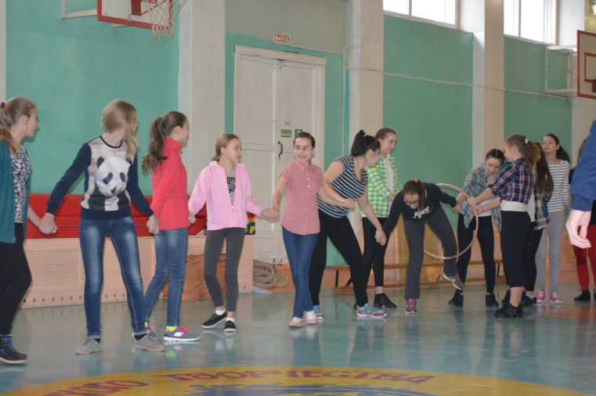

Участники проходят первое испытание - «Сквозь кольцо».

Ведущий 2: Первое испытание позади, а это значит, самое время узнать настроение наших команд.
Вы друг другу помогайте, на вопросы отвечайте!
Только: "да!" и только: "нет!" - дружно дайте нам отве!т
Кто со всеми дружен –нам сегодня нужен? (Да!)
Кто в углу скучает, нас не замечает? (Нет!)
Кто всегда поможет, друзьям плечо предложит? (Да!)
Кто кряхтит, как старый дед нужен нам сегодня? (Нет!)
Кто дружбой дорожит, как я - нужен нам сегодня? (Да!)
Каникулы, солнце, жара и река...
Будем радоваться лету? (Да!)
Ведущий 1: Прекрасно! Команды настроены на волну позитивного настроения. Впереди каникулы и следующее испытание мы посвятим лету. Объявляю второе испытание – викторина «Здравствуй, лето! Мы тебя так ждали!»

В центр зала помещается коробка с шарами, на которых написаны слова – ответы на вопросы викторины: бабочка, луч, I группа, иван-чай, радуга, волейбол, тополь, Дед Мороз, бриз, панамка, мороженое, каникулы, кукушка, светлячок, окрошка, жара, ромашка, гроза, комар, бермуды.
Ведущий демонстрирует коробку и шары с ответами.

Ведущий 2: Перед вами коробка с шарами. На них слова – ответы на вопросы викторины. Мы будем задавать вопрос одновременно обеим командам и каждому следующему участнику из команд. Вам необходимо ответить на наш вопрос, команда может помогать. Но бежит за шаром с правильным ответом только один участник от каждой команды и по сигналу свистка. Они добегают до коробки и наперегонки ищут шар с правильным ответом, так как «правильный шар» только один. После того, как шар оказался у одного из участников, игроки возвращаются в свою команду. Ваша задача – собрать как можно больше шаров с правильным ответом.

Участники проходят второе испытание – викторина.

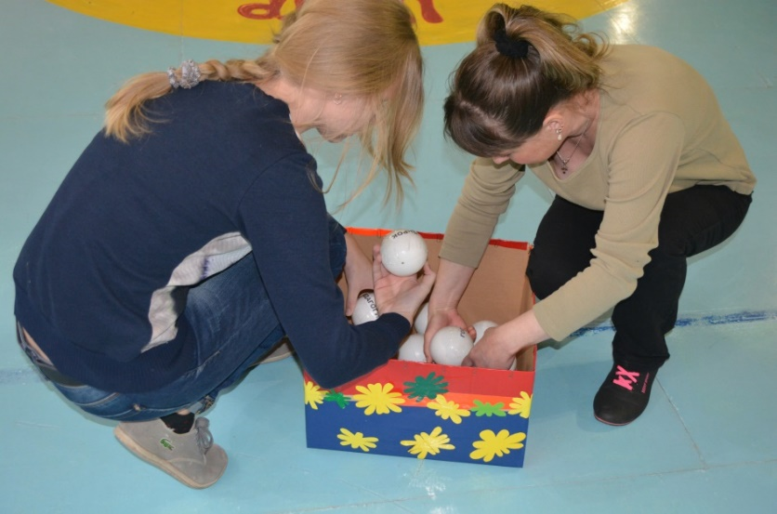

Викторина
- Кто это? На цветке цветок пьёт цветочный сок. (Бабочка)
- Самая солнечная фигура в геометрии (Луч)
- Людей, с какой группой крови чаще всего кусают комары? (I группа)
- Какой летний цветок вырастает на месте лесных пожарищ? (Иван-чай)
- Разноцветная полоска во время дождя (Радуга)
- Пляжный вид спорта с мячом (Волейбол)
- Пух, от какого дерева летает по улицам города? (Тополь)
- Кому из персонажей детского мультфильма дети решили показать лето? (Дед Мороз)
- Летний, морской ветер (Бриз)
- Пляжный головной убор (Панамка)
- Летнее лакомство (Мороженое)
- Отпуск школьника (Каникулы)
- Птица, которая по поверьям, отсчитывает года (Кукушка)
- Насекомое, которое светится в темноте (Светлячок)
- Холодный суп, который не требует варки (Окрошка)
- Горячий воздух летом (Жара)
- Летний цветок, на котором гадают (Ромашка)
- Ненастье с громом и молниями (Гроза)
- Летний кровопийца (Комар)
- Всеми любимые летние штаны, названные в честь островов Великобритании (Бермуды)
Подведём итоги двух первых испытаний. Слово главному судье.

Судья игры оглашает результаты первых двух испытаний.

Ведущий 1: Сегодня проигравших нет,
Есть просто лучшие из лучших,
Пусть в каждом сердце дружбы свет
Зажжет поступков добрых лучик.

Ведущий 1: Испытание «Лыжи»
В наших необычных лыжах может пройти только добрая команда единомышленников. Просим участников каждой команды поделиться по пять человек.

Команды делятся на пятёрки.
Ведущий 2 выносит два комплекта лыж и кладёт по одной паре перед командой.

Первая пятёрка, займите своё место: поместите свои ноги в отверстия лыж. Ваша задача - в составе пяти человек, по сигналу свистка слаженно и дружно дойти до конусов, развернуться и, не снимая лыж, вернуться к своей команде, передавая эстафету следующей пятёрке. Следующая пятёрка незамедлительно надевает лыжи и стремительно продолжает эта нелёгкое испытание.

Участники проходят третье испытание - «Лыжи».

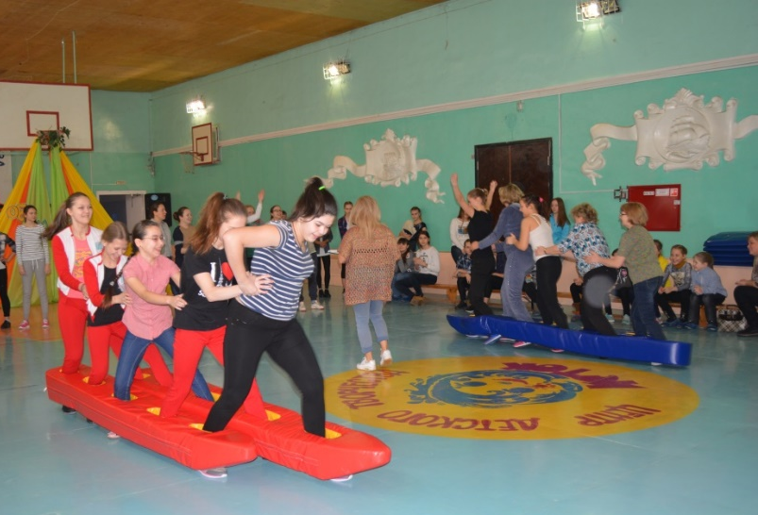

Ведущий 2:А знаете ли вы, сколько отличных и дружных команд существует в сказочном мире? Сколько верных друзей для нас стали примером верности и надёжности?

Для вас добрые друзья следующее испытание «Один в поле не воин»
Ведущий 1: Для обеих команд одновременно мы называем сказку, мультфильм, кино или произведение, но умышленно не называем цифру в этом названии. Эту цифру вам необходимо назвать самим. Можете произносить ответ громко вслух или тихо, чтобы не услышала другая команда. Ваша задача: по сигналу свистка выстроиться в эту цифру. В построении участвуют все участники без исключения. Судьи оценивают быстроту построения, аккуратность выстроенной цифры и присуждает баллы.

Участники проходят четвёртое испытание – «Один в поле не воин», выстраиваются в цифру после каждого вопроса. Судья ведёт подсчёт баллов

Вопросы к построению цифр.

Ведущий 2:
- Сколько пятнистых щенков в знаменитом мультфильме про далматинцев? (101)
- Сколько героев из русской народной сказки тянули репку? (6)
- Сколько друзей-гномов у Белоснежки? (7)
- Сколько друзей было в труппе Трубадура в «Бременских музыкантах»? (4)+сам Трубадур
- Сколько богатырей охраняли остров Буян в «Сказке о царе Салтане» А.С. Пушкина? (33)
Ведущий 1: Пусть борьба кипит сильней,
И наша дружба вместе с ней.
А чтобы счёт не потерять,
Судье слово надо дать.

Судья игры оглашает результаты 3-4 испытаний.
Ведущий 1 выносит следующий реквизит «Гусеница»(2 шт.)

Ведущий 2: Ждет вас новое заданье!

Непростое испытанье - «Гусеница»
Условия очень просты: просим участников поделиться на группы по 10 человек. Перед вами «Гусеница». Первая группа из 8 человек встают вовнутрь аттракциона. По сигналу свистка, участники активно и, взаимодействуя между собой, перемещаются вперёд. Словно гусеница на нескольких лапках, вы доходите до конуса. Обходить конус не надо. Затем все участники, находящиеся внутри разворачиваются на 180 градусов, и продолжаете своё движение до финиша, где вас ожидает следующие 10 человек. Выигрывает та команда, которая преодолеет финишную черту первой.

Участники проходят четвёртое испытание – «Гусеница».

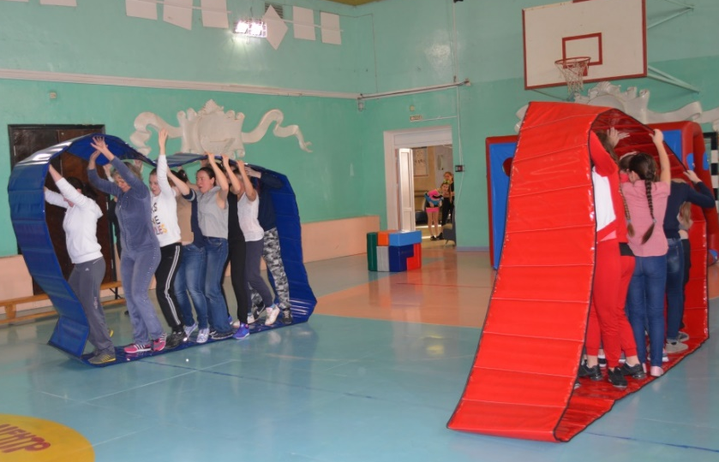

Ведущий 1: Поиграем в игру «Гол - мимо!»
Если я взмахну правой рукой, команда «Бубль-гум» громко кричит: «Гол!» (прорепетировали). Если левой, то участники команды «Оба-на» кричат: «Мимо!» (прорепетировали). Когда я поднимаю обе руки, то все вместе - «Ура!»

Ведущий 1 проводит игру «Гол - мимо!»
Ведущий 2 готовит реквизит к следующему испытанию: корзины с резиновыми мячами

Ведущий 2: Молодцы! Судьи оценят ваши старания и азарт, а мы объявляем следующее испытание - «Самый меткий».
Перед вами не совсем обычные футбольные ворота. В них вы видите 5 целей. Возле каждой из них цифра – количество баллов, которое вы можете заработать для команды. По сигналу свистка первые участники команды берут мяч из корзины, добегают до конуса и бросают мяч в цель. Задача участников команды: попасть в цель и заработать, как можно больше баллов для своей команды. Не забывайте, судьи так же оценивают быстроту прохождения испытания.

Участники проходят пятое испытание. Судьи подсчитывают количество баллов за попадания.
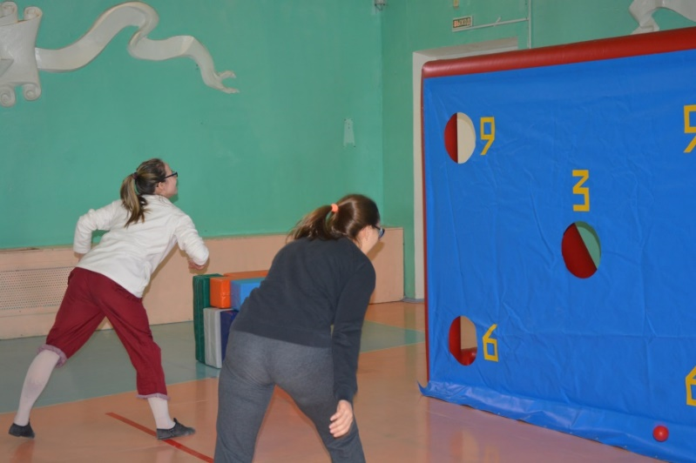

Ведущий 1:

Ждет вас новое заданье!
Непростое испытанье!
Испытание на слаженность действий в вашей команде – «Лабиринт».
Возьмите в руки верёвки лабиринта, каждому по одной. Установите мяч в нижнем правом углу лабиринта. Задача команды – как можно быстрее провести мяч по коридорам лабиринта к центру путём изменения наклона доски при помощи верёвок. Условие: не касаться руками лабиринта.

Участники проходят шестое испытание.

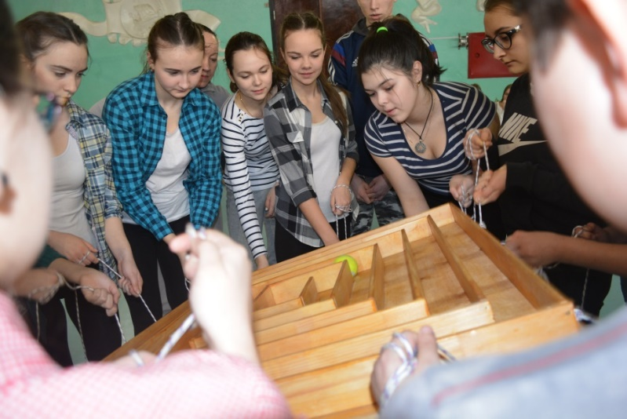

Ведущий 2: А мы вновь передаём микрофон главному судье, подведём итоги последних испытаний.

Судья подводит предварительный итог испытаний.

Ведущий 1: Видим мы со стороны
Команды в технике равны
Взглянуть хотим мы быстрей
Чья команда дружней!
Внимание, команды! Сейчас быстро и слажено вам необходимо выполнить команды:
- встаньте по росту слева направо;
- а теперь по размеру обуви, начиная с самого большого;
- просим участников встать в алфавитном порядке – по первой букве своего имени.
Ведущий 2: Мы не сомневались, что сегодня в нашем зале самые дружные, самые яркие и взрывные ребята района.

А сейчас внимание! Испытание разума – «Тетрис»
Аттракцион на основе, которого в своё время советский программист Пажитнов создал всемирно известную компьютерную игру.
Ведущий 1: Прикоснёмся к истокам этой игры. 5 человек от команды в течение 1 минуты знакомиться со сборкой кубика «Тетрис». Затем кубик разбирается, и по сигналу свистка вся команда должна собрать его снова. Побеждает команда, которая первой соберёт гениальный кубик «Тетрис».

Участники проходят седьмое испытание – «Тетрис».

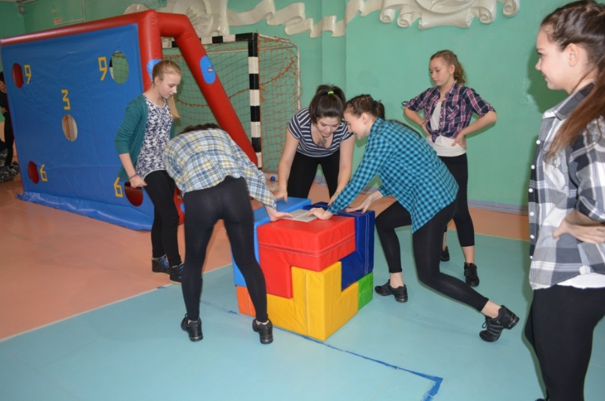

Ведущий 2: Дом, в котором мы живём

Это очень шумный дом

И поэтому самое весёлое испытание - «Перетягивание каната»

Проходит последнее испытание – перетягивание каната.
Судьи подсчитывают баллы, подводят итоги испытаний.

Ведущий 1:

Похлопайте в ладоши девчонки и мальчишки! (хлопают в ладоши)

Улыбнитесь те, кто рад веселиться! (улыбаются)

Нахмурьте брови те, кому немножко грустно. (хмурятся)

Дадим сейчас конфету, чтоб было уже вкусно!

Поднимите руки, у кого есть друг! (поднимают руки)

Если их нет – посмотри вокруг!
Ведущий 2: Сегодня мы все убедились, как весело и светло от улыбок друзей, как можно ярко и увлекательно проводить свободное время, сколько радостных и незабываемых моментов произошло сегодня. А сейчас мы предоставляем слово судье наших испытаний.

Судья оглашает результаты испытание и проводит награждение всех участников игры

Ведущий 1: Пусть ваша жизнь будет прекрасной! А общение с друзьями добрым и искренним. Дорожите дружбой! До новых встреч!

